山东大学 计算机科学与技术 学院
大数据分析实践 课程实验报告

学号：202300130092 | 姓名：王俊磊 |  | 班级： 23数据
实验题目：电子表格实践I
实验学时：2 |  | 实验日期：20251101
实验目的：Add a new vis function based on the open source spreadsheet codes : https://github.com/myliang/x-spreadsheet

软件环境：Window，vscode，利用x-spreadsheet进行表格操作，利用d3进行可视化

实验步骤与内容：
1)核心功能概述本实验利用开源项目 x-spreadsheet 实现在线电子表格操作功能，通过引入 D3.js 实现表格数据的可视化展示。主要实现功能如下：1.电子表格的创建、编辑与保存；2.单元格数据的读取与监听；3.基于表格数据动态生成可视化图表；4.页面布局优化，图表与表格同时展示，界面美观简洁。2）代码示例与说明
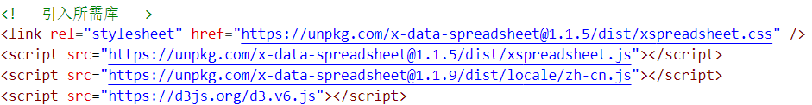
引入所需库
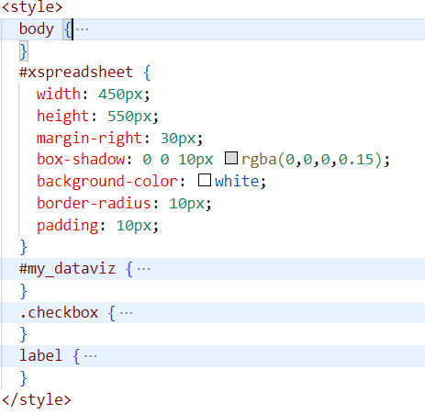
定义一些画面样式
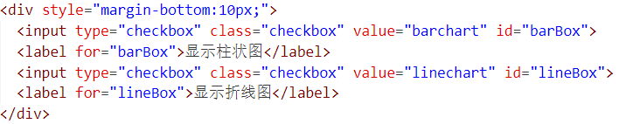
可视化按钮
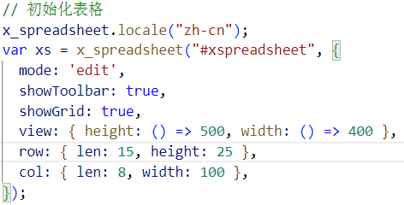
初始化表格
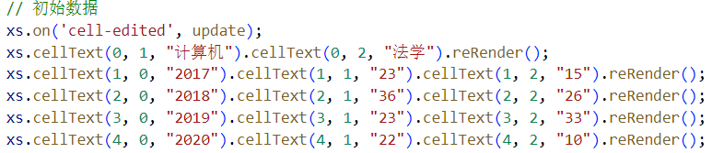
初始数据
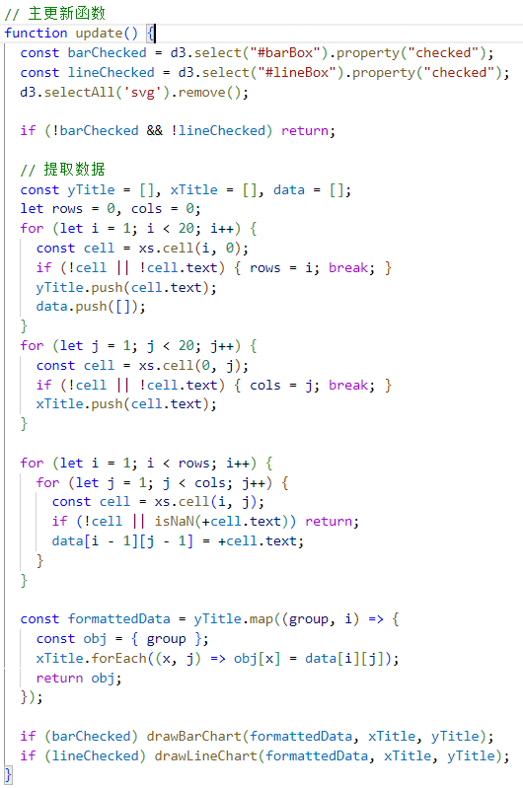
更新主函数，提取数据
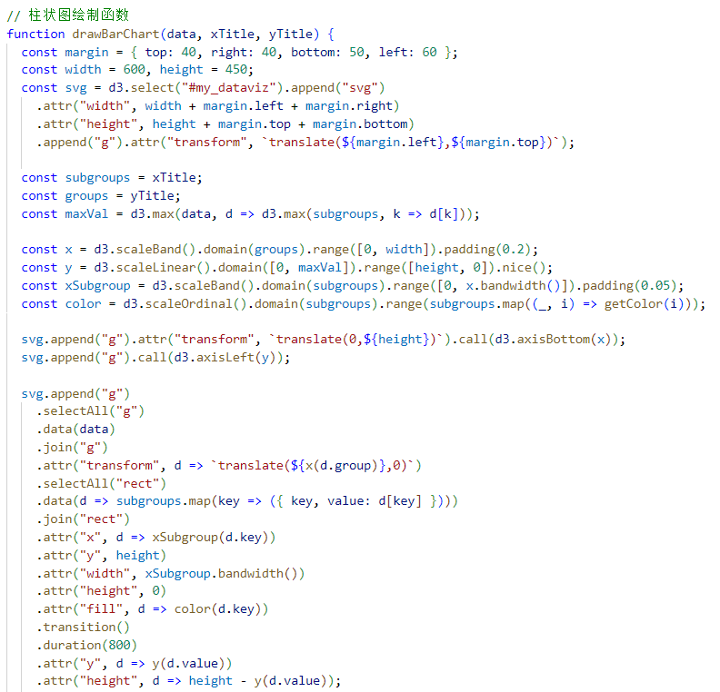
柱状图绘制函数
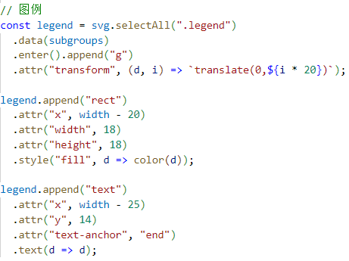
柱状图图例
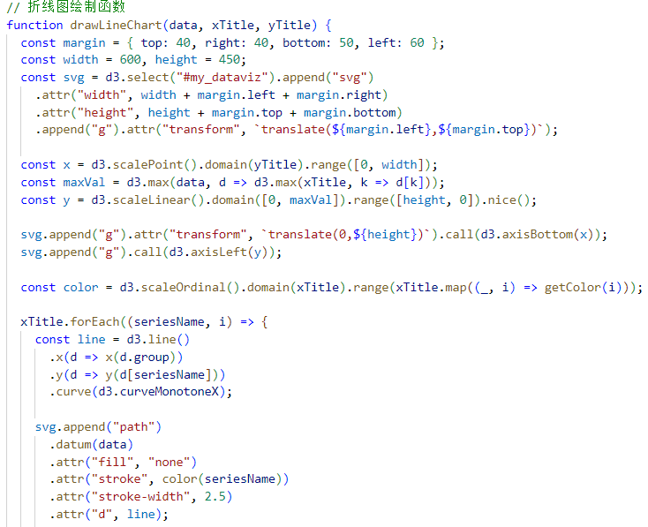
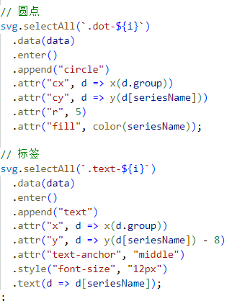
折线图绘制
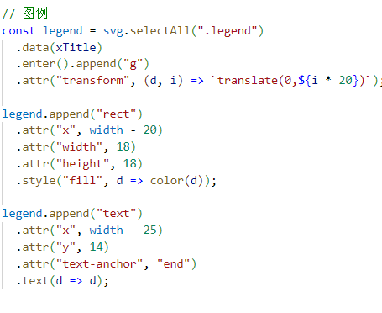
折线图图例

结论分析与体会：
通过本次实验，成功实现了基于 x-spreadsheet 的在线电子表格与 D3.js 数据可视化联动功能。用户可在网页中编辑数据并实时生成柱状图，直观展示数据变化。实验验证了前端数据处理与可视化结合的可行性，页面布局合理、美观。通过实践，掌握了开源库集成、事件监听及动态更新方法，理解了“数据—可视化—交互”的完整流程。此次实验提升了我对前端技术和可视化设计的综合运用能力，为后续复杂数据分析与展示打下了良好基础。

